C-3-3) Les fluides frigorigènes
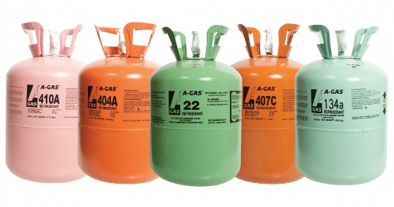
Introduction :
Un fluide frigorigène est un fluide avec des particularités physiques permettant de l'exploiter dans un cycle de compression/détente pour transférer des calories (voir C-3-2 « Le principe du cycle thermodynamique »). On retrouve donc ce fluide dans les pompes à chaleur, les réfrigérateurs, les climatiseurs, les groupes frigorifiques.
Les fluides frigorigènes sont choisis pour leurs températures de passage de l'état liquide à l'état gazeux, la quantité d'énergie nécessaire pour provoquer ce changement d'état et la différence de température provoquée par ce changement d'état.
Effet néfaste des fluides frigorigènes :
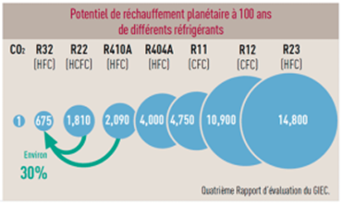

Mais il a été démontré l’action destructrice de certains fluides frigorigènes : ce sont des gaz à effet de serre 140 à 11700 fois plus puissants que le CO² ! D’où les nuisances causées à l’environnement par les pertes de fluide frigorigène de certains climatiseurs par exemple. Les fluides ne contiennent plus de chlore comme c’était le cas pour les CFC (Chloro-Fluoro-Carbone) maintenant interdits dans les nouvelles installations. Les plus employés actuellement sont les HFC (Hydro Fluoro Carbones) : R407C et le R410A

Ainsi on cherche donc à utiliser un fluide caloporteur ayant un faible PRG (Potentiel de Réchauffement Global), ou GWP (Global Warming Potential). C’est un facteur qui permet de comparer l'influence de différents gaz à effet de serre.

Le projet « Tank 2020 » a aboutit au choix d’un fluide à faible PRG de dernière génération : Le R-513a. Son pouvoir de réchauffement global est limité à 630 (1 kg lâché dans l’atmosphère correspond à 630 kg de CO2) contre 3900 pour la majorité des tanks en service aujourd’hui, et contre 1400 (R134a) pour les tanks standards mis sur le marché.

Source : https://www.abcclim.net/fluides-frigorifiques.html
https://conseils.xpair.com/consulter_parole_expert/solutions-refrigeration-co2-alternative-systemes-r404a-r507a.htm

